《数据库》

GaussDB(for MySQL)

多用户访问同一数据库实例指导手册



华为技术有限公司

目录

前 言 2

简介 2

内容描述 2

实验环境说明 3

实验概览 3

1 多用户访问同一数据库实例 4

1.1 实验介绍 4

1.1.1 关于本实验 4

1.1.2 实验目的 4

1.2 购买GaussDB(for MySQL)数据库（可选） 4

1.2.1 登录华为云 4

1.2.2 购买华为云GaussDB(for MySQL)数据库 5

1.3 通过DAS服务登录数据库并进行管理 7

1.3.1 通过DAS服务登录数据库 7

1.4 开通华为云IAM用户 13

1.5 用户登录验证 19

前 言

简介

本实验适用于多个用户访问同一数据库GaussDB(for MySQL)实例。比如实际教学中我们只购买了一个GaussDB(for MySQL)实例，但是一个班有很多位学生，每个学生又都要有自己专有的云用户以及专有的数据库用户，从而每个用户又只能访问自己特有的数据库资源，在这种情况下老师或者云主账号的所属者可以通过此实验顺利完成设置。

内容描述

本实验主要内容为二个用户访问同一数据库GaussDB(for MySQL)实例。具体规划如下：

IAM_USER01

IAM_USER02

IAM用户

云账号

云账号资源

DB_USER01

DB_USER02

学生B

学生

数据库用户

USER01DB

USER02DB

数据库

学生A

实验环境说明

组网说明

本实验环境为华为云环境，需要购买GaussDB(for MySQL)数据库。

设备介绍

为了满足数据库原理与实践课程实验需要，建议每套实验环境采用以下配置：

设备名称、型号与版本的对应关系如下：

设备明细表

|  |  |  |
| --- | --- | --- |
| 设备名称 | 设备型号 | 软件版本 |
| 数据库 | GaussDB(for MySQL) 8 核 | 32 GB | GaussDB(for MySQL)服务 |

实验概览

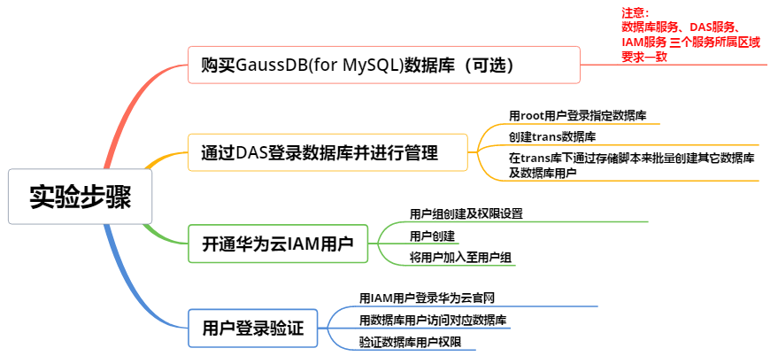

本实验概览图

# 多用户访问同一数据库实例

## 实验介绍

### 关于本实验

本实验主要实现两个学生分别用各自的云IAM用户登录云平台，然后并分别用各自的数据库用户登录同一数据库实例来操作各自权限内的数据库对象。

### 实验目的

掌握多个用户访问同一数据库GaussDB(for MySQL)实例。

## 购买GaussDB(for MySQL)数据库（可选）

说明：如果已经购买好了GaussDB(for MySQL)数据库可以跳过此章节，直接进入1.3通过DAS服务登录数据库并进行管理章节，如果没有购买好请按此章节步骤操作。

### 登录华为云

登录华为云官网。

登录<https://www.huaweicloud.com/>，进入华为云官网，输入主账号及密码，登录。

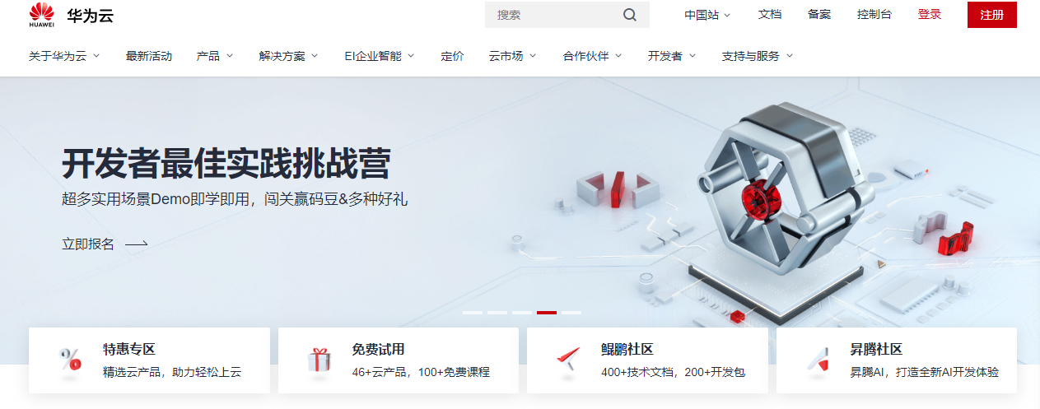

### 购买华为云GaussDB(for MySQL)数据库

进入控制台，选择区域“华北-北京四”，点击服务列表，选择云数据库GaussDB。

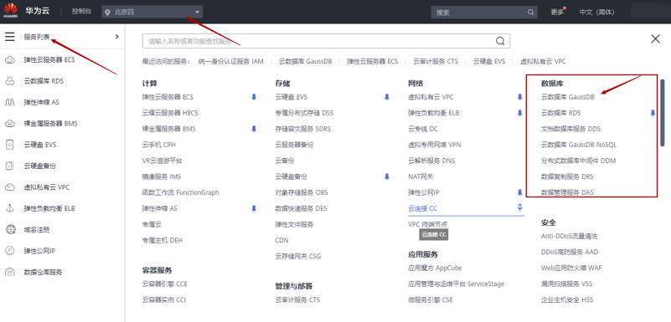

进入数据库购买界面。

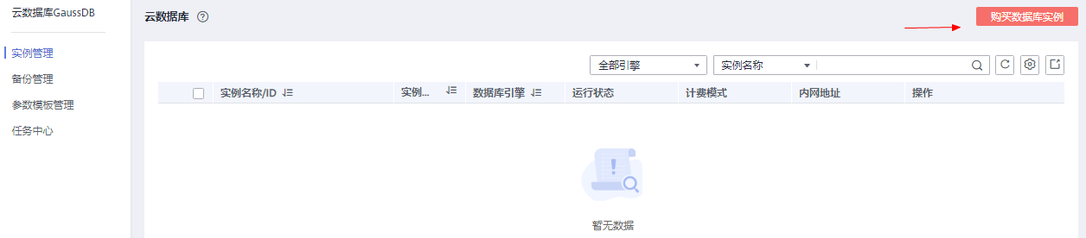

配置数据库。

选择按需计费--华北-北京四。

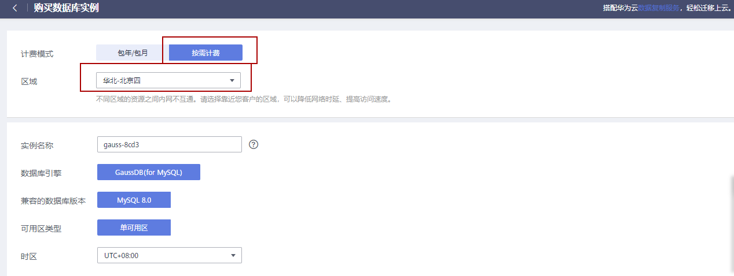

选择鲲鹏通用计算增强型，规格选择8核|32GB即可。

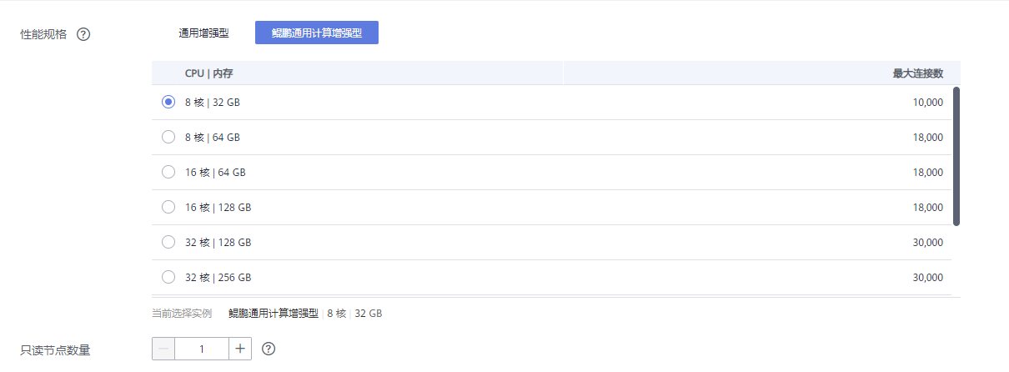

其余默认即可，并输入数据库密码。

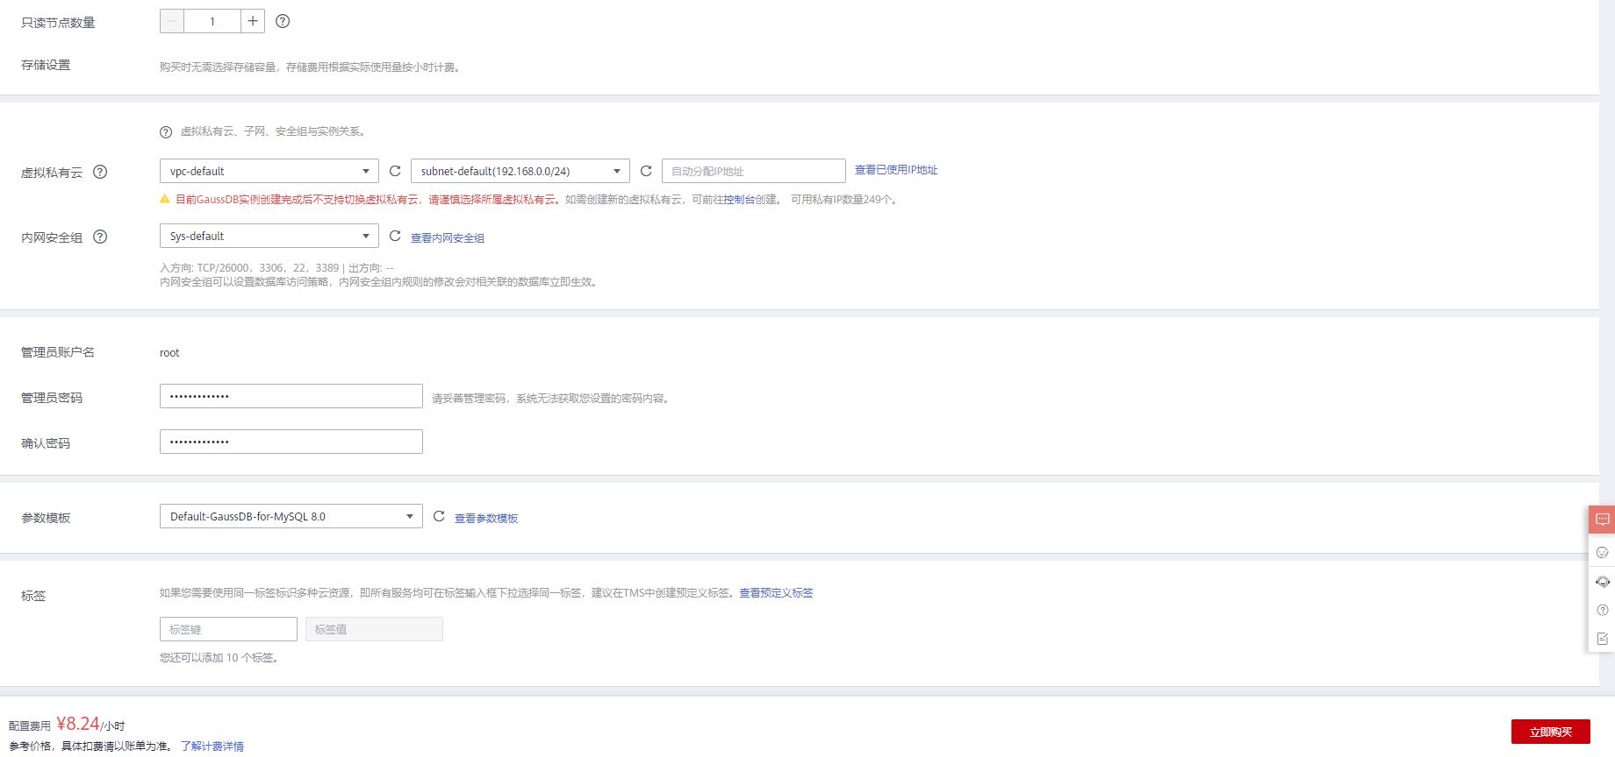

点击立即购买，在确认页面提交订单。

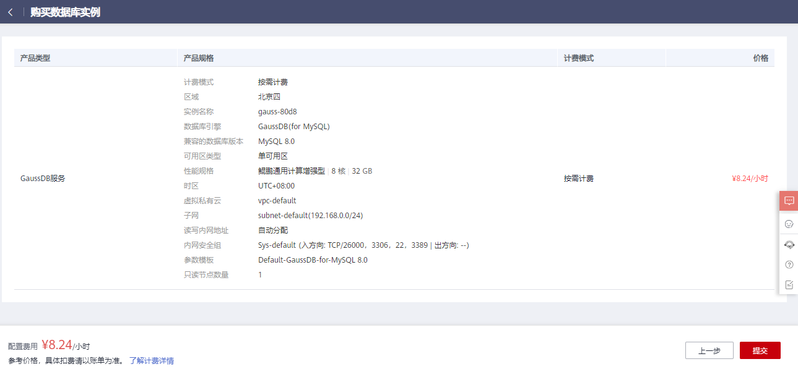

提交完成后，回到实例界面。

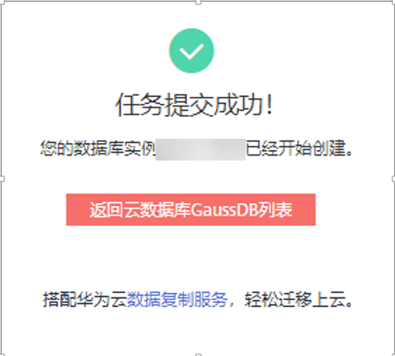

等待数据库创建。

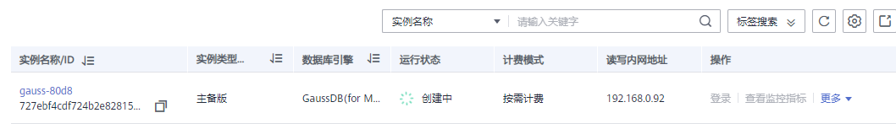

等待几分钟后，数据库创建成功。

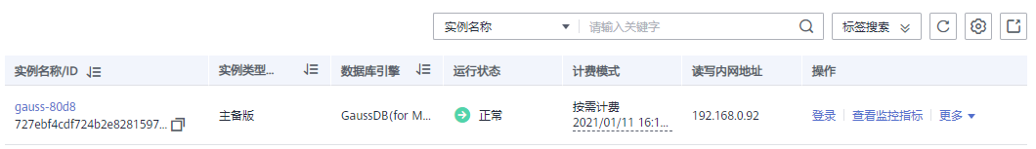

购买成功！

注意：本次购买鲲鹏服务器价格为公测价格，具体价格以华为云官网为准。

## 通过DAS服务登录数据库并进行管理

### 通过DAS服务登录数据库

进入云数据库管理界面。

在服务列表，选择数据库中的云数据库GaussDB。

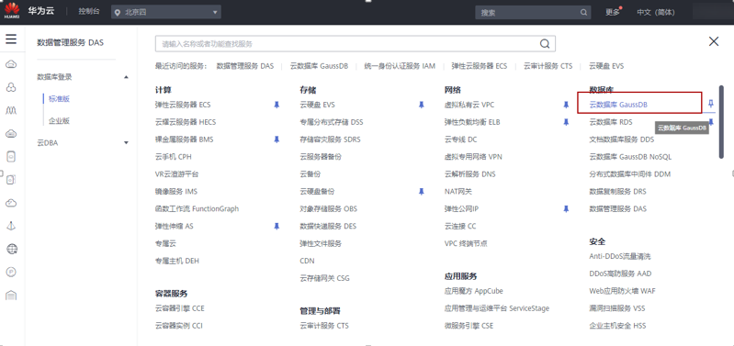

登录指定数据库。

在左上角选择数据库同一个区域后，可以看到GaussDB(for MySQL)的数据库连接实例。点击“登录”。

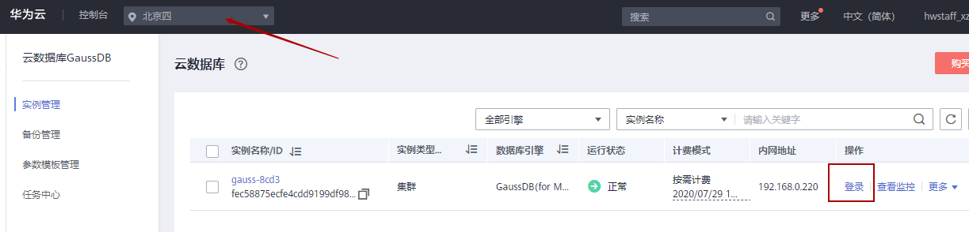

在弹出框输入数据库用户名（root）及密码。

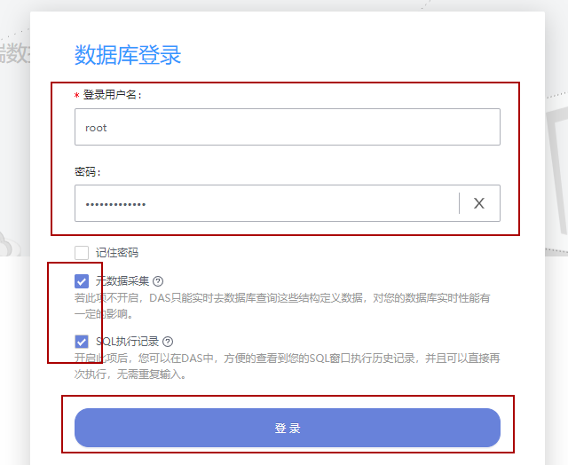

点击“登录”,进入数据库首页，如下。

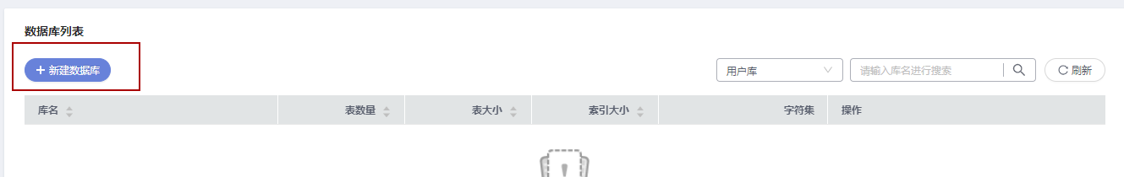

点击数据库首页中的新建数据库，进入以下界面来创建一个trans数据库。

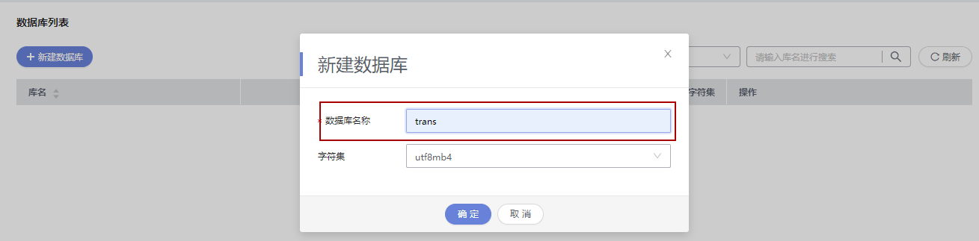

点击确定后，创建成功，具体如下：

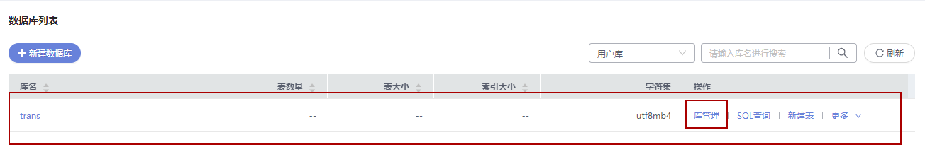

针对trans数据库，点击右边的库管理，进入如下界面：

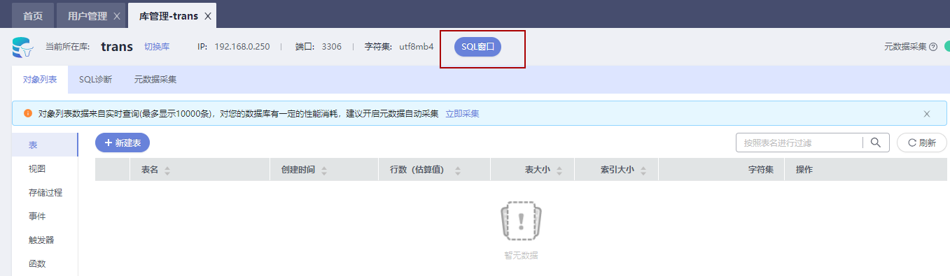

在此点击SQL窗口，进入trans数据库的SQL管理窗口，具体如下：

在SQL管理窗口创建一个存储过程。

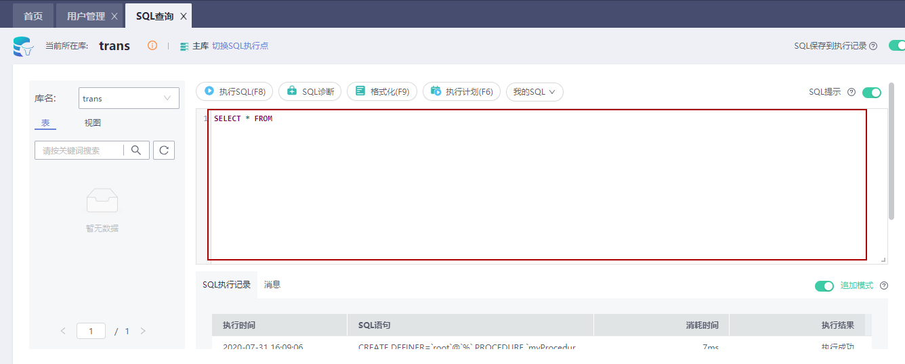

DELIMITER $$

CREATE DEFINER=`root`@`%` PROCEDURE `INITUSER`(IN in_count INT,OUT out_messge VARCHAR(250))

BEGIN

declare i int;

declare dbuser CHAR(20);

declare dbpasswd CHAR(20);

declare db CHAR(20);

if (in_count >0 and in_count <100) then

set i=1;

while i<= in_count do

select concat('DB_USER',lpad(i,2,0)),concat('DB_USER',lpad(i,2,0),'@123'),concat('USER',lpad(i,2,0),'DB') into dbuser,dbpasswd,db;

/*创建数据库 如USER01DB*/

set @sqlstr:=concat('CREATE DATABASE ',db,' DEFAULT CHARSET utf8mb4',';');

prepare stmt from @sqlstr;

execute stmt;

deallocate prepare stmt;

/*创建用户 如DB_USER01*/

set @sqlstr1:=concat('CREATE USER ','''',dbuser,'''','@''%'' IDENTIFIED BY ','''',dbpasswd,'''',';');

prepare stmt1 from @sqlstr1;

execute stmt1;

deallocate prepare stmt1;

/*把（如USER01DB）数据库下所有对象的操作权限只授予给用户（如DB_USER01）*/

set @sqlstr2:=concat('GRANT SELECT, INSERT, UPDATE, REFERENCES, DELETE, CREATE, DROP, ALTER, INDEX, TRIGGER, CREATE VIEW, SHOW VIEW, EXECUTE, ALTER ROUTINE, CREATE ROUTINE, CREATE TEMPORARY TABLES, LOCK TABLES, EVENT, GRANT OPTION ON ',db,'.* TO ','''',dbuser,'''','@''%''',';');

prepare stmt2 from @sqlstr2;

execute stmt2;

deallocate prepare stmt2;

/*授予用户（如DB_USER01）mysql.user查询权限*/

set @sqlstr3:=concat('GRANT SELECT ON mysql.user TO ','''',dbuser,'''','@''%''',';');

prepare stmt3 from @sqlstr3;

execute stmt3;

deallocate prepare stmt3;

/*授予用户（如DB_USER01）mysql.db查询权限*/

set @sqlstr4:=concat('GRANT SELECT ON mysql.db TO ','''',dbuser,'''','@''%''',';');

prepare stmt4 from @sqlstr4;

execute stmt4;

deallocate prepare stmt4;

set i=i+1;

end while;

select concat('初始化创建成功',i-1,'条') INTO out_messge;

else

select '请输入正确的输入参数' INTO out_messge;

end if;

END $$

DELIMITER ;

把以上创建数据库、数据库用户、授权存储过程（INITUSER）代码拷贝到SQL查询窗口并点击“执行SQL(F8)”按钮执行相应语句，具体如下：

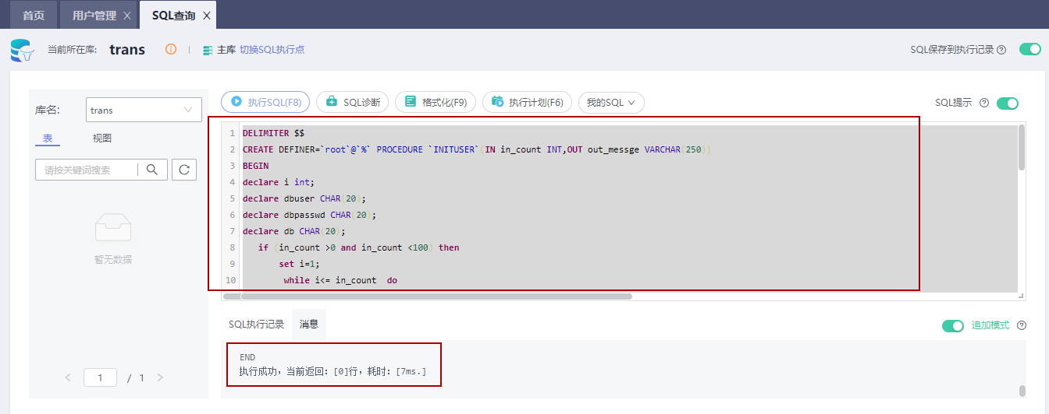

成功执行完成，可以切回到数据库首页，如下：



点击库管理进入如下界面：

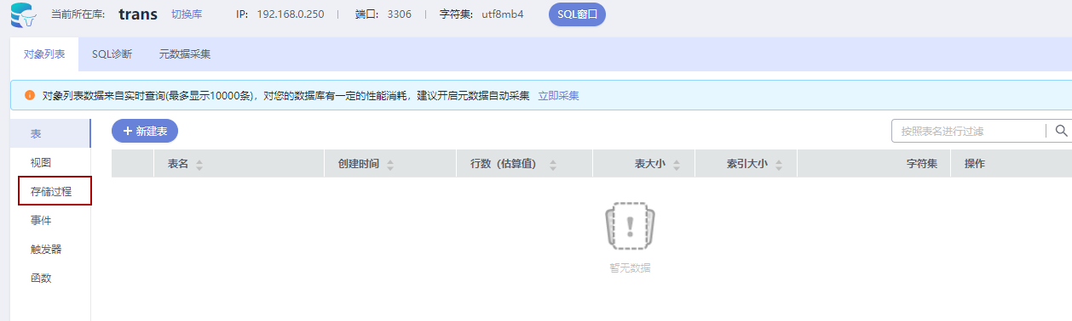

在库管理界面中点击存储过程名称，此时在页面上会显示出前面成功创建的INITUSER存储过程。

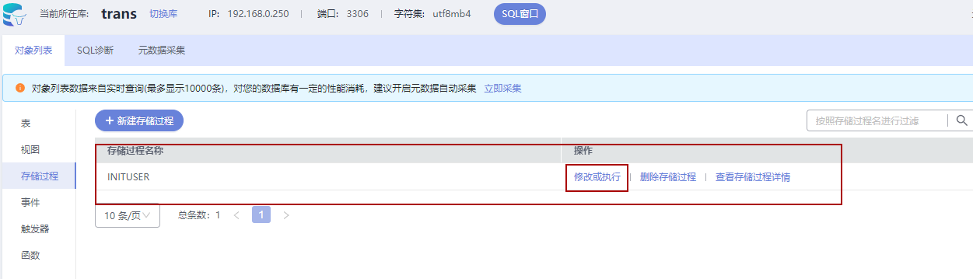

点击修改或执行按钮，接着可以存储过程进行编辑或执行。

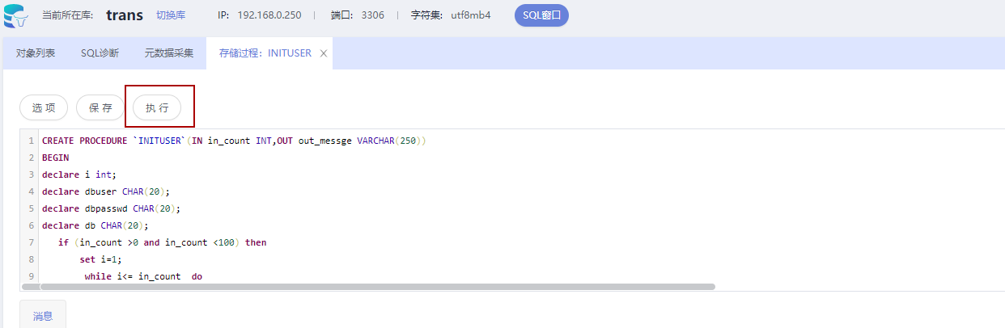

点击执行，并在页面中输入参数 2

（输入参数2表示想创建二个数据库、二个数据库用户、并授权）

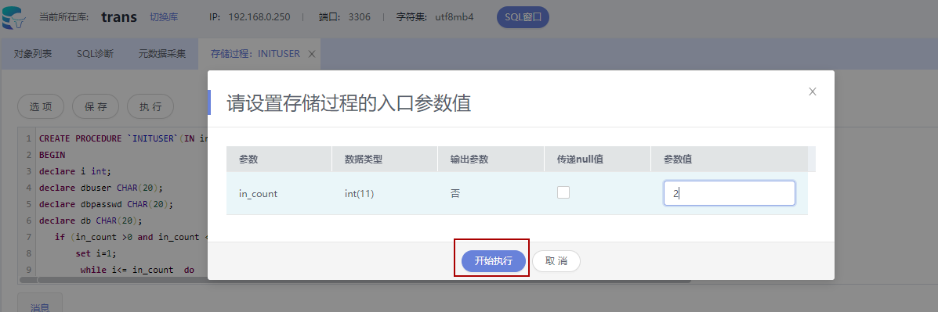

然后点击开始执行，执行结果成功。

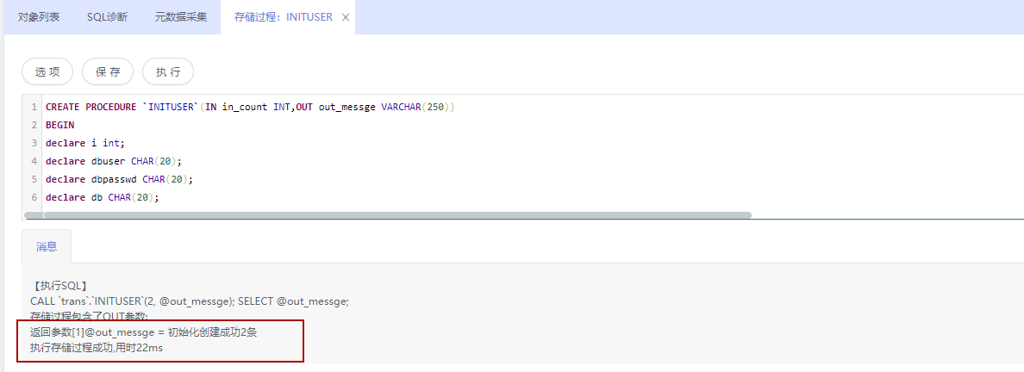

执行完后，会相应创建二个数据库

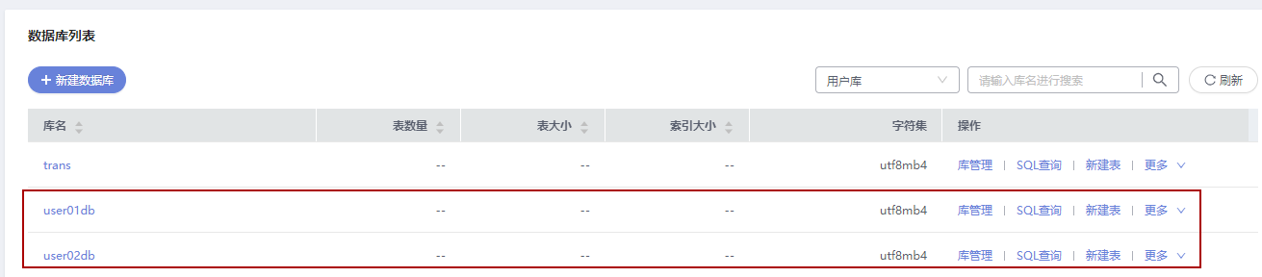

同时也创建了二个数据库用户并授予了相应的访问权限。

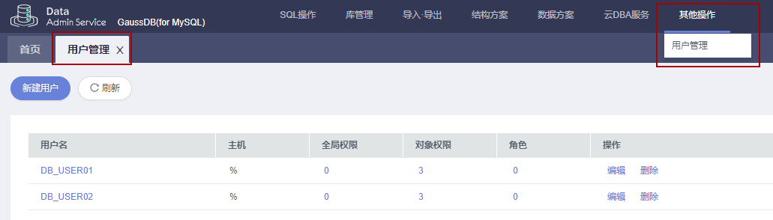

## 开通华为云IAM用户

说明：统一身份认证（Identity and Access Management，简称IAM）是华为云提供权限管理的基础服务，可以帮助用户安全地控制华为云服务和资源的访问权限。

登录华为云官网。

登录<https://www.huaweicloud.com/>，进入华为云官网，输入主账号及密码，登录。



进入控制台，选择区域“华北-北京四”，然点击服务列表，选择管理与部署下的统一身份认证服务IAM。

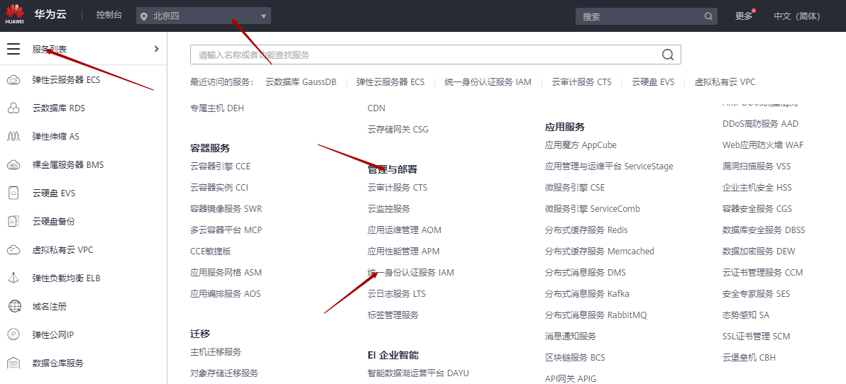

进入统一身份认证服务IAM界面。

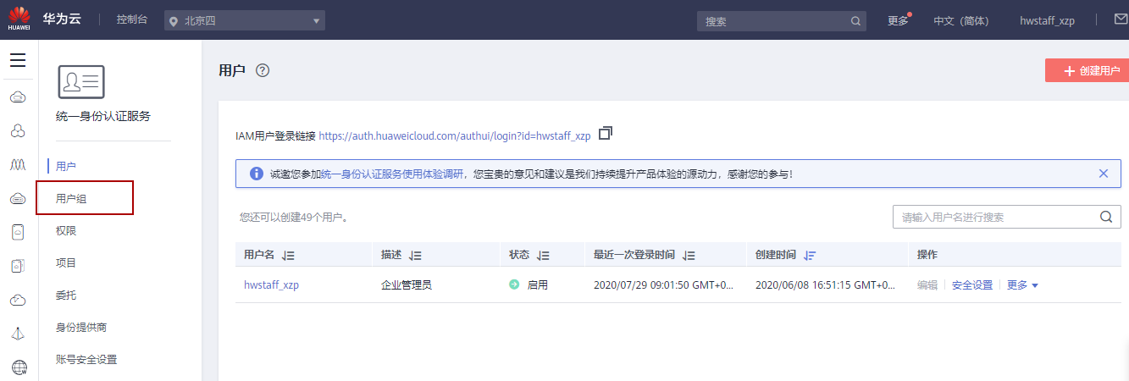

点击用户组，进行用户组管理界面。

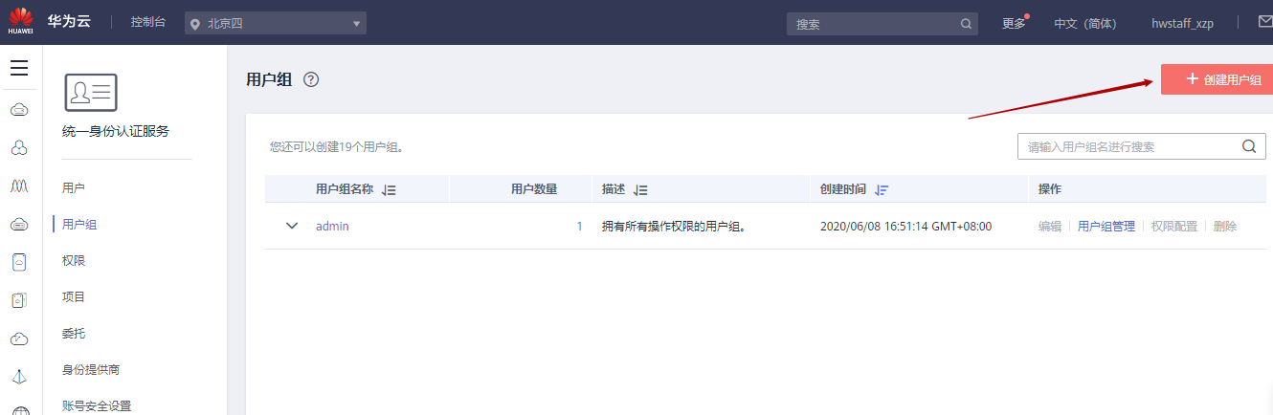

用户组管理界面，点击右上角的创建用户组进入用户组的创建界面。

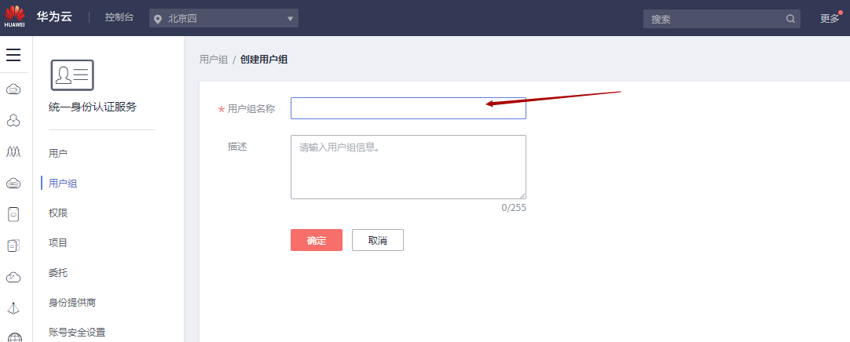

填写用户组的名称及描述，然后点击确定。

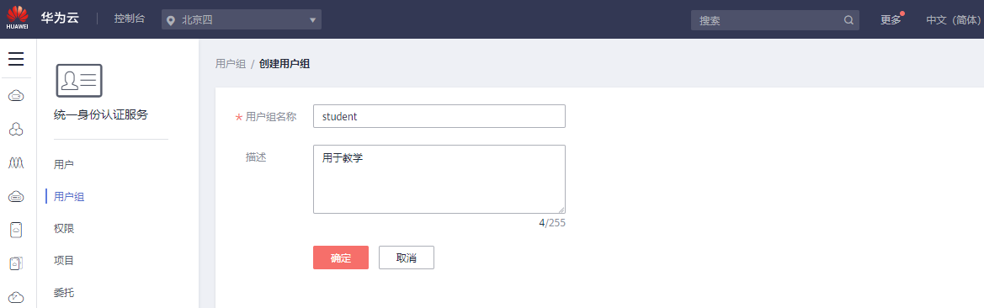

在用户组管理页面对刚建的用户组进行权限配置。

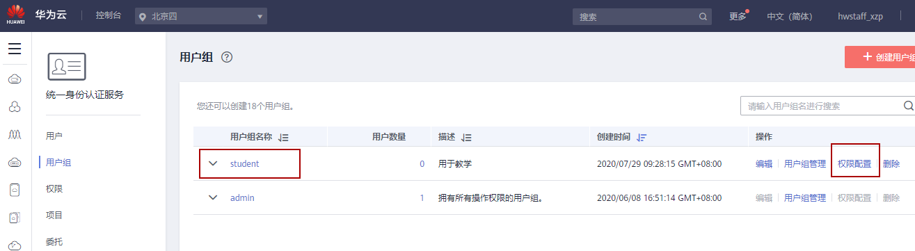

点击权限配置后进入如下界面。

对用户组进行权限配置。

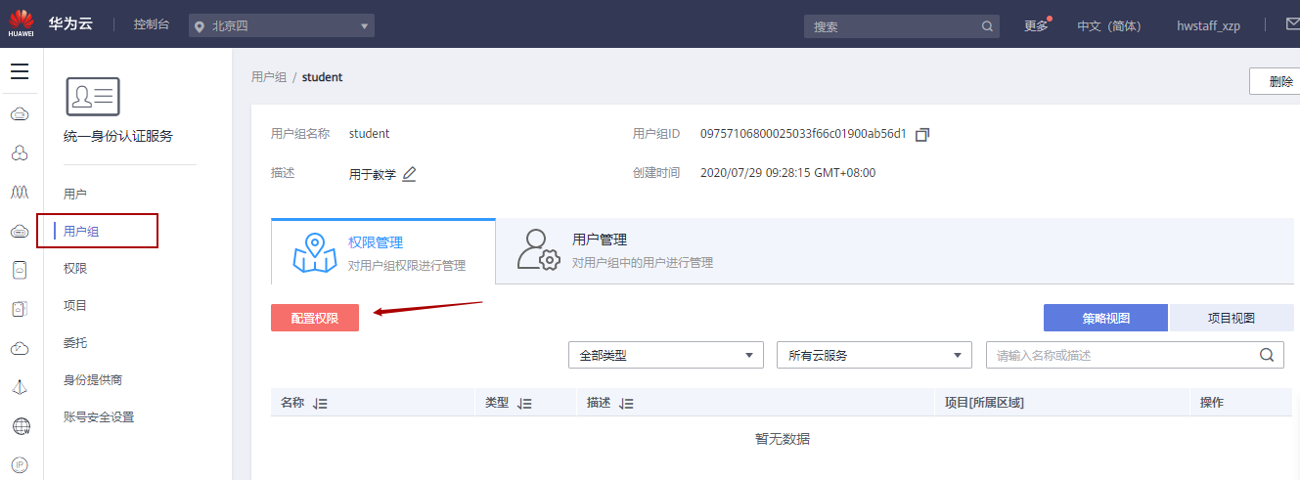

在上面的界面中点击配置权限，然后进入具体设置界面。

根据实际情况进行权限设置。

权限设置图1

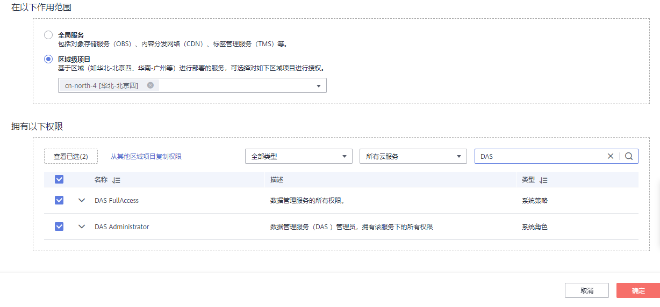

权限设置图2

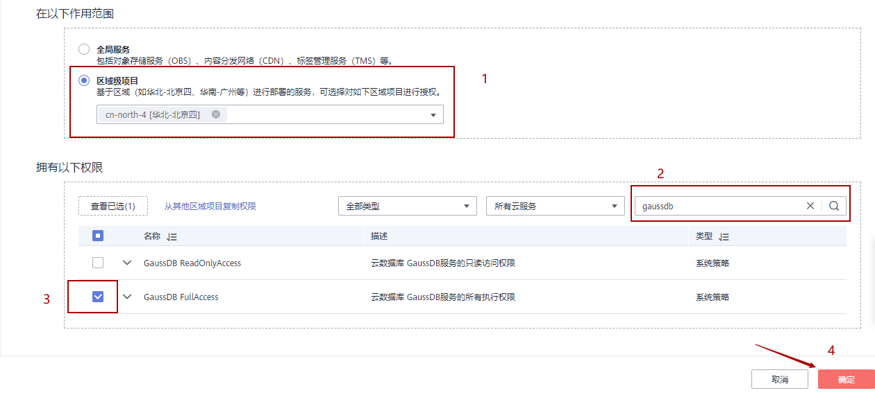

1、区域级项目选择主要设置那些区域的资源可以有权限使用，比如这里选择了”北京四区”；

2、在搜索框中可以输入自己想要找的对象，比如本实验中用到gaussdb和das；

3、根据搜索出来的权限进行选择性的勾选，比如上图中选择了GaussDB FullAccess；

4、需要的权限都勾选好后，点击确定。

用户组创建完成。

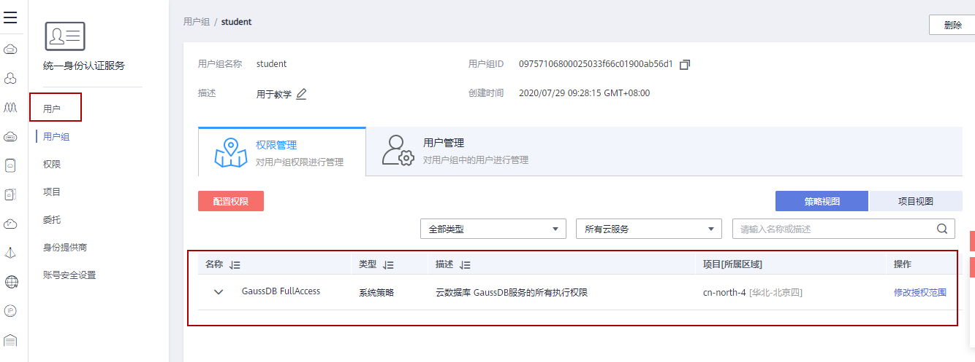

在此界面上显示出刚才已经授予的权限，用户组权限授予好了接着点击左边的用户进入用户管理界面。

进入用户管理界面。

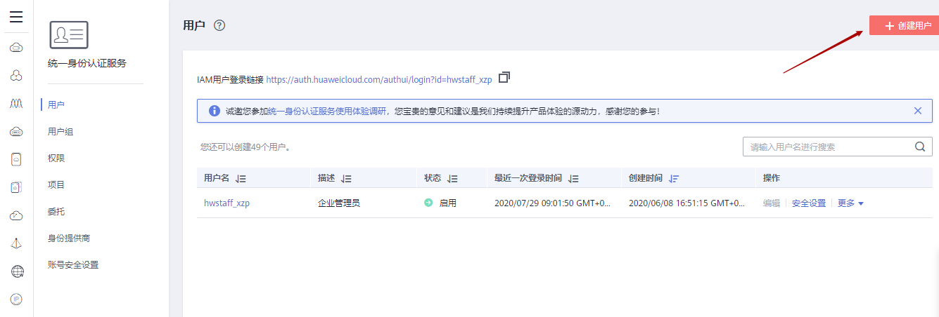

点击右上角的创建用户，进入用户添加界面，具体如下：

创建用户IAM_USER01。

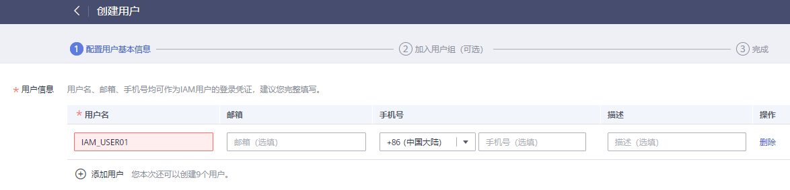

说明：如果下面的访问方式选择“自定义”方式时，邮箱可以不必填。

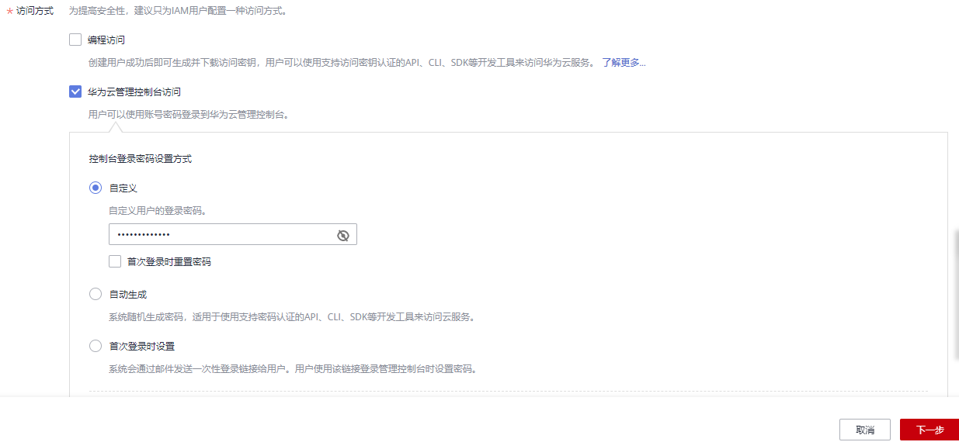

用户基本信息设置好后，点击下一步进入将用户加入用户组，具体如下界面。

加入用户组。

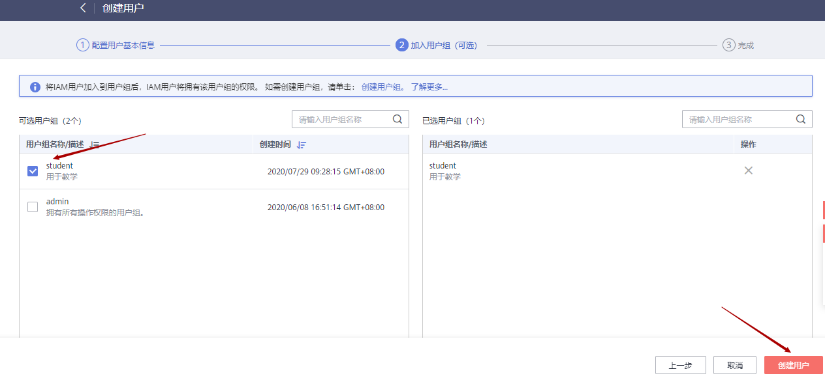

在这个界面中，将新建的用户加入的到想要加入的用户组（比如：student组），勾选好后点击创建用户。

用户创建成功。

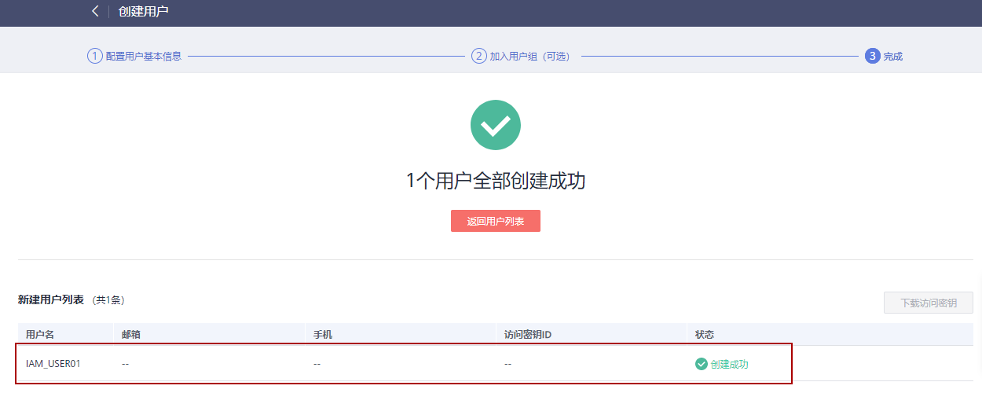

一个用户创建完成。

如果想给班级每个学员创建一个各自专有华为云用户，可以反复参考步骤11、12、13、14进行创建。本实验创建完IAM_USER01用户后，再创建了IAM_USER02用户，用户列表如下：

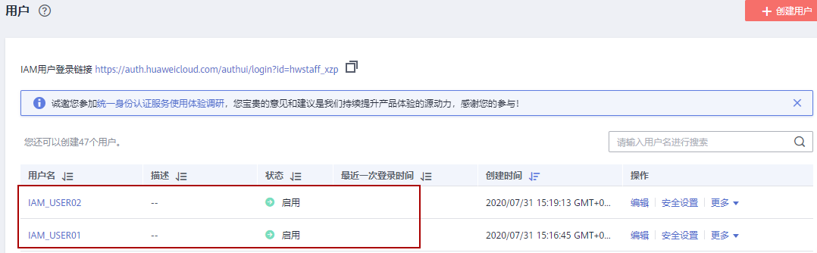

## 用户登录验证

用IAM用户登录华为云官网。

登录<https://auth.huaweicloud.com/>，进入华为云官网登录页面。

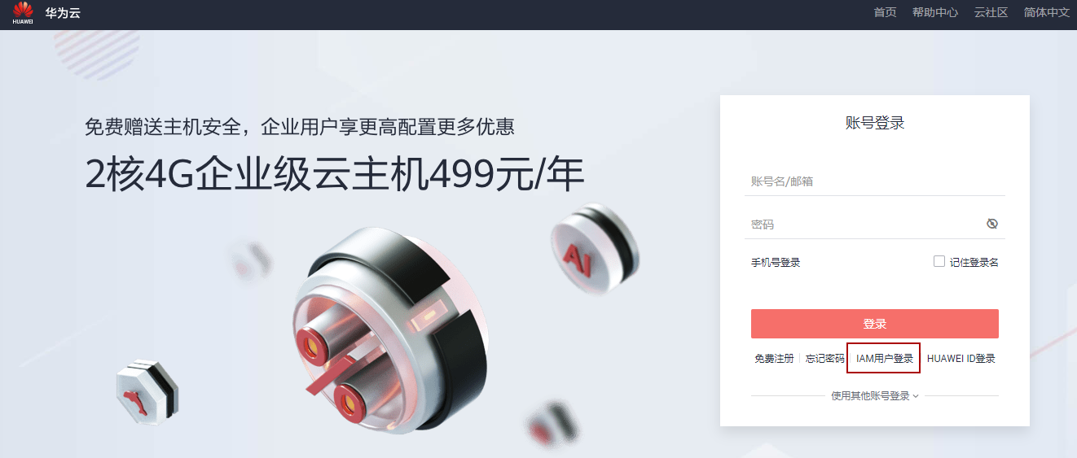

选择IAM用户登录，输入主账号、IAM用户、IAM用户密码，具体如下：

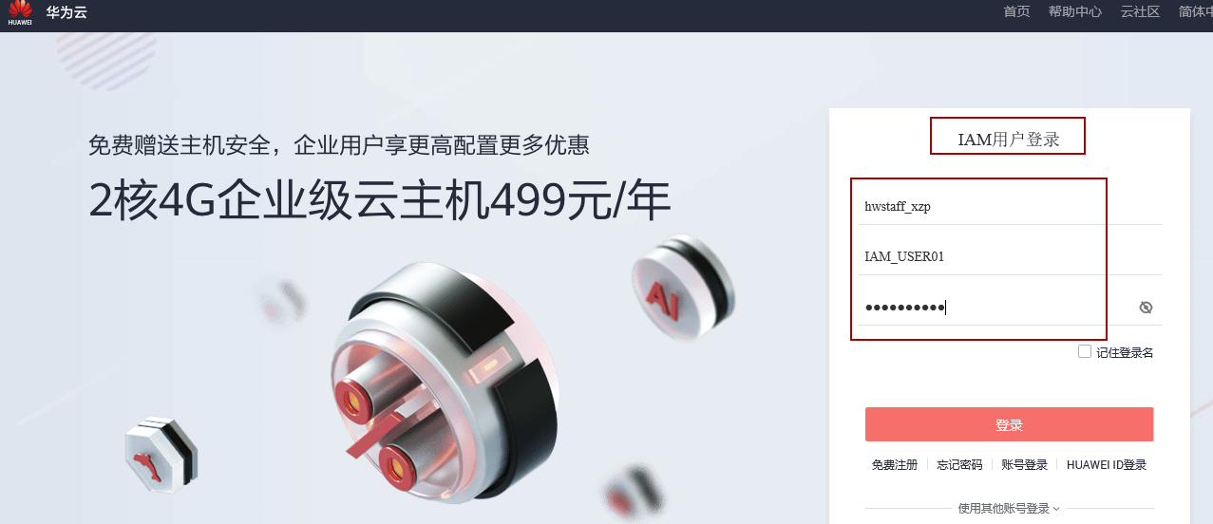

主账号根据自己实际的填写

然后点击登录，进入云控制平台。

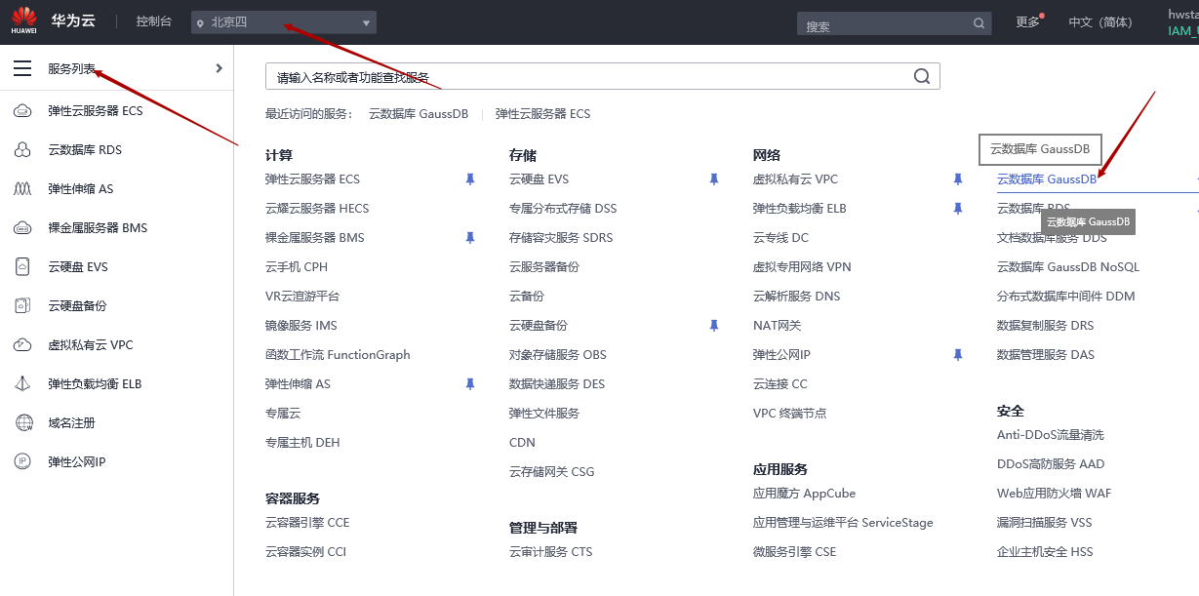

进入控制台，选择区域“华北-北京四”，点击服务列表，选择云数据库GaussDB。

用数据库用户访问对应数据库。

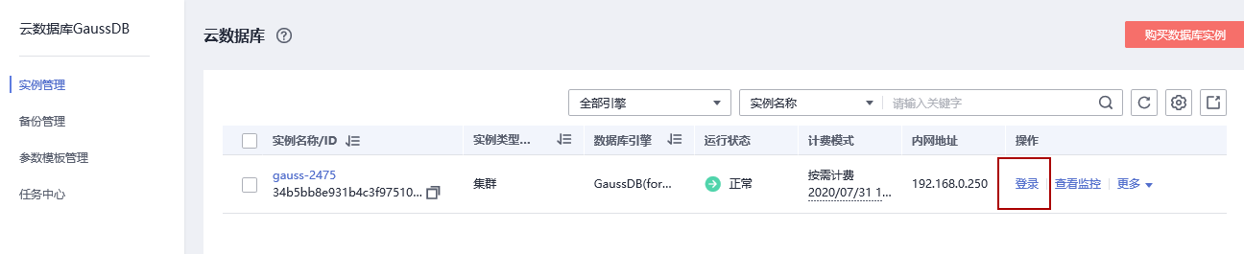

在云数据库GaussDB界面选择想要访问的实例，然后点击操作中的登录，具体如下：

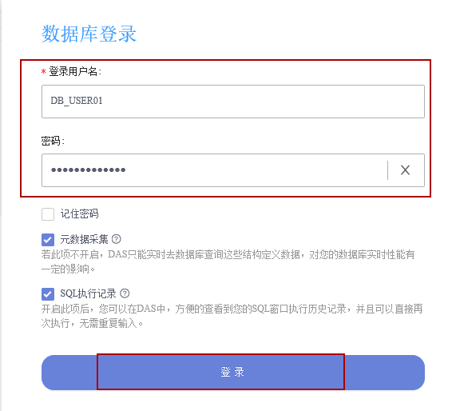

在弹出框输入数据库用户名（DB_USER01）及密码，然后点击登录进入可访问的数据库，具体如下：

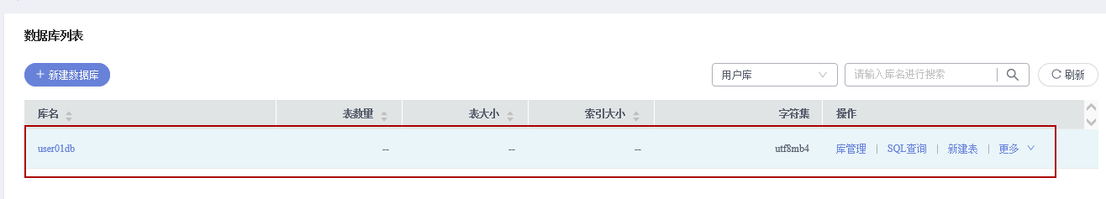

从以上DAS服务平台中可以看出，用户DB_USER01登录后只可访问USER01DB数据库。

验证数据库用户权限。

因为用户DB_USER01只拥有USER01DB数据库的各项操作权限，其它权限都没有。

比如点击新建数据库时报如下错误：

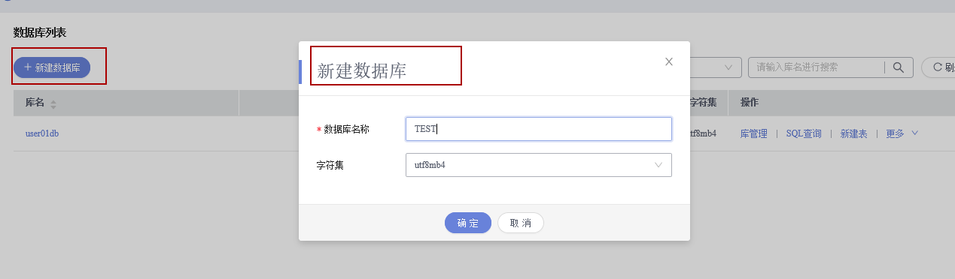

点击确定后会报以下的错误。

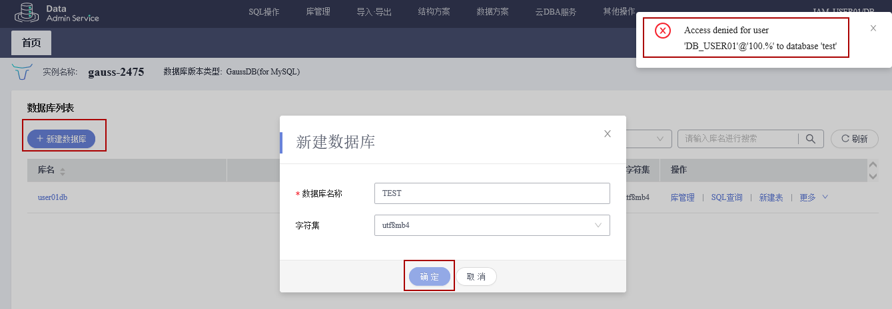

但是可以在库进行对象操作，比如创建表：

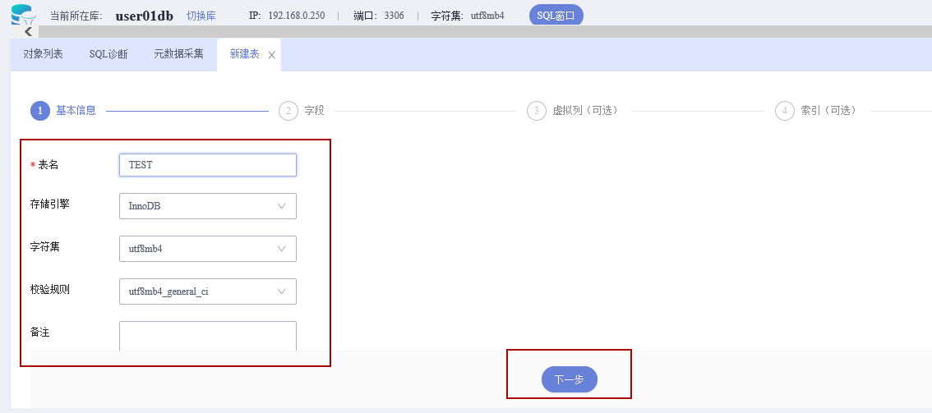

点击下一步，然后进行字段设置。

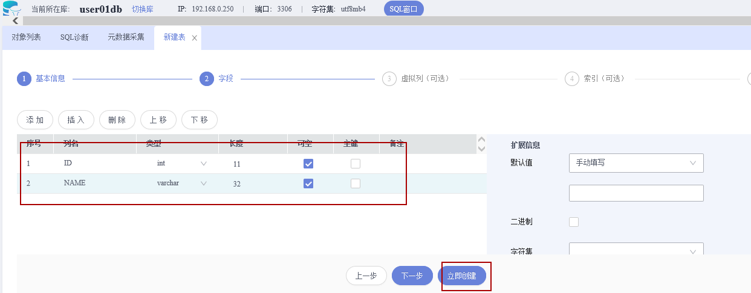

字段设置好后，点击立即创建后会弹出SQL脚本预览，具体如下：

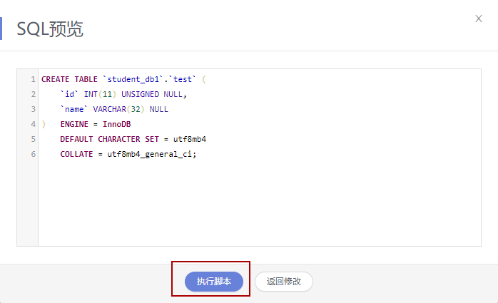

点击执行脚本后，表创建成功。

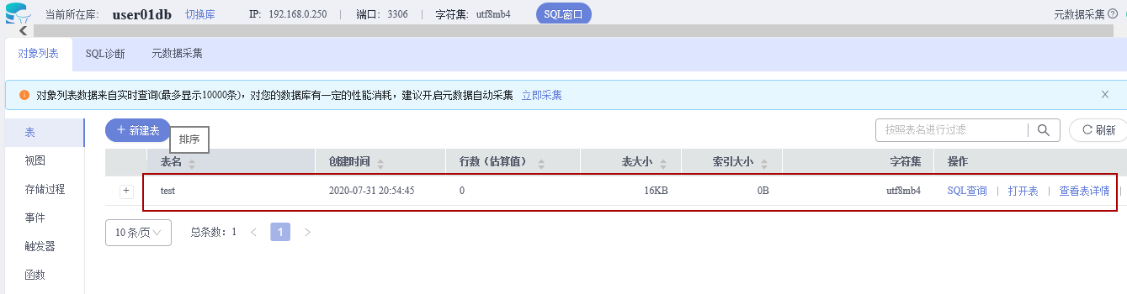

多用户访问同一数据库实例实验结束。